MAXON Световой прибор PROFILE LED-200
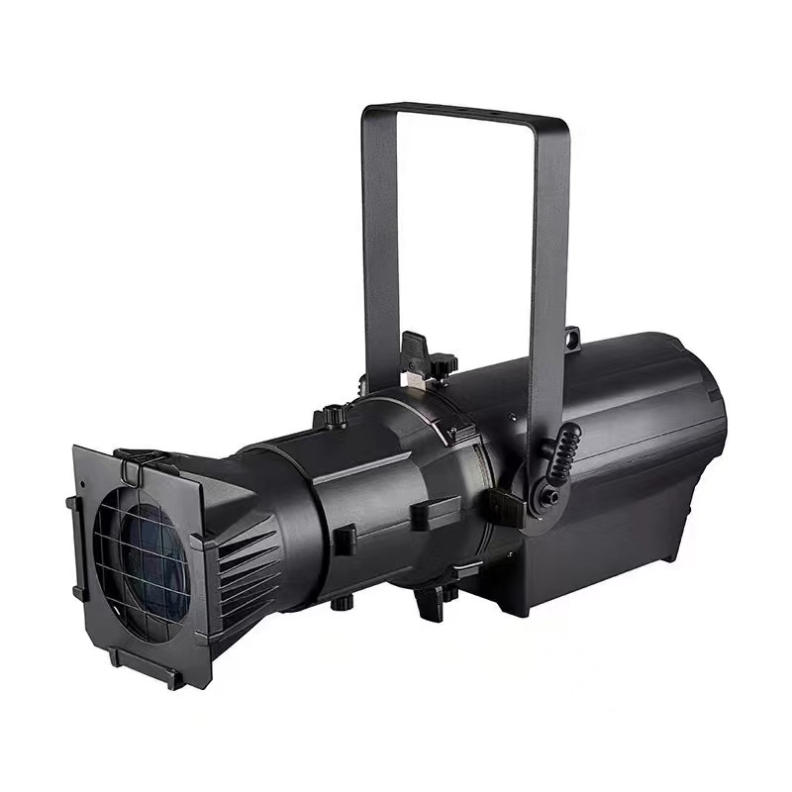

Руководство пользователя


Пожалуйста, сохраните это руководство для дальнейшего использования.

- Инструкции по технике безопасности

ВНИМАНИЕ
Будьте осторожны при работе. При наличии опасного напряжения возможно получение опасного электрического удара при прикосновении к проводам!

Это устройство покинуло завод в идеальном состоянии. Чтобы сохранить это состояние и обеспечить безопасную эксплуатацию, пользователю необходимо строго соблюдать инструкции по технике безопасности и предупреждения, указанные в данном руководстве.
ВАЖНО
Повреждения, возникшие в результате несоблюдения данного руководства пользователя, не подлежат гарантийному обслуживанию. Дилер не несёт ответственности за любые возникшие дефекты или проблемы.

Если устройство подвергалось перепадам температуры из-за изменений окружающей среды, не включайте его сразу. Образовавшийся конденсат может повредить устройство.
Оставьте устройство выключенным до тех пор, пока оно не достигнет комнатной температуры.
Это устройство относится к классу защиты I, поэтому обязательна его правильная заземлённость.
Электрическое подключение должно выполняться квалифицированным специалистом. Устройство должно использоваться только при номинальном напряжении и частоте.
Убедитесь, что доступное напряжение не превышает указанное в конце данного руководства.
Следите, чтобы сетевой кабель не был зажат и не повреждён острыми краями. В случае повреждения кабель должен быть заменён только авторизованным дилером.
Всегда отключайте устройство от сети, если оно не используется или перед его очисткой. Беритесь за сетевой кабель только за вилку. Никогда не вытягивайте вилку, тянув за кабель.
При первом включении возможно появление дыма или запаха. Это нормальный процесс и не обязательно означает неисправность устройства; со временем он должен постепенно исчезнуть.
Пожалуйста, не направляйте световой пучок на воспламеняющиеся вещества.
Светильники нельзя устанавливать на горючих поверхностях. Держите расстояние не менее 50 см от стены для свободной циркуляции воздуха, чтобы вентиляторы и вентиляционные отверстия не были заблокированы и тепло могло нормально рассеиваться.
Если внешний гибкий кабель или шнур данного светильника повреждён, его замена должна производиться исключительно производителем, его сервисным агентом или другим квалифицированным специалистом во избежание опасности.

№ | Отображение |  | Инструкция
1 | DMX-A | 001- 512 | Установка DMX512-адреса в 8-канальном режиме
2 | DMX-D | 001- 512 | Установка DMX512-адреса в 5-канальном режиме
3 | R-Dimmer | 000 - 255 | Диммирование красного цвета, от тёмного к яркому
4 | G-Dimmer | 000 - 255 | Диммирование зелёного цвета, от тёмного к яркому
5 | B-Dimmer | 000 - 255 | Диммирование синего цвета, от тёмного к яркому
6 | W-Dimmer | 000 - 255 | Диммирование белого цвета, от тёмного к яркому
7 | STROBE | 01 - 99 | Стробоскоп, скорость от медленной к быстрой
8 | SELECT | 01 - 15 | Ручной режим выбора цвета
9 | CC-JUMP | 01 - 99 | Режим скачкообразной смены цветов, от медленной к быстрой
10 | GRADIRNT | 01 - 99 | Плавная смена цветов (градиент), от медленной к быстрой
11 | PULSE | 01 - 99 | Пульсация, скорость от медленной к быстрой
12 | SOUND | 01 - 02 | Звуковой режим: 1 — стробоскоп + скачки, 2 — скачки
- Функции цифровой панели управления

- Режим DMX

8-канальный режим

Канал | Функция | Описание
CH1 | Total dimming | Общее диммирование, от тёмного к яркому
CH2 | R dimming | Диммирование красного цвета, от тёмного к яркому
CH3 | G dimming | Диммирование зелёного цвета, от тёмного к яркому
CH4 | B Dimming | Диммирование синего цвета, от тёмного к яркому
CH5 | W dimming | Диммирование белого цвета, от тёмного к яркому
CH6 | Total strobe | Глобальный стробоскоп, от медленного к быстрому
CH7 | Function selection | 0 — режим диммирования; 1–62 — выбор цвета (задаётся каналом CH8); 63–124 — режим Jump; 125–186 — режим Gradient (плавная смена); 187–249 — режим Pulse; 250–255 — звуковое управление (CH8 выбирает режим звукового управления 1 или 2)
CH8 | Functional speed | Скорость функции, от медленной к быстрой (выбор цвета — для режима цвета, звуковое управление — для строба и Jump)

5-канальный режим

Канал | Функция | Описание
CH1 | Total dimming | Общее диммирование, от тёмного к яркому
CH2 | R dimming | Диммирование красного цвета, от тёмного к яркому
CH3 | G dimming | Диммирование зелёного цвета, от тёмного к яркому
CH4 | B Dimming | Диммирование синего цвета, от тёмного к яркому
CH5 | W dimming | Диммирование белого цвета, от тёмного к яркому

- Технические характеристики

Входное напряжение: 90–240 В, 50/60 Гц
Источник света: 1 × 200 Вт RGBW 4-в-1 COB LED
Диммер: 0–100 %
Стробоскоп: 0–20 Гц
Режимы управления: DMX512, Master/Slave
Количество DMX-каналов: 5 / 8
Степень защиты: IP20
Материал корпуса: литой алюминиевый корпус, чёрный цвет

- Установка

Для дополнительной безопасности устанавливайте приборы вне проходов, зон для сидения и мест, где к ним могут получить доступ посторонние лица.
Перед монтажом прибора на любую поверхность убедитесь, что место установки выдерживает точечную нагрузку не менее чем в 10 раз превышающую вес устройства.
Установка прибора всегда должна быть дополнительно застрахована вторичным страховочным креплением, например подходящим страховочным тросом.
Никогда не находитесь непосредственно под прибором во время его монтажа, демонтажа или обслуживания.
Прибор может устанавливаться на потолке или размещаться на ровной горизонтальной поверхности (см. иллюстрацию ниже). Убедитесь, что прибор находится на расстоянии не менее 0,5 м (1,5 фута) от любых воспламеняющихся материалов (декораций и т. п.).
Убедитесь, что светодиодный профильный прожектор подвешен с использованием подходящего «C»-зажима или half cheeseboro. В качестве дополнительной страховки обязательно используйте страховочную цепь или трос на случай ослабления зажима. Никогда не подвешивайте прибор без страховочной цепи или троса.
На задней части прибора имеется рым-болт, через который необходимо продеть страховочную цепь или трос и закрепить его за вторичную точку подвеса. Убедитесь, что рамка для цветного фильтра (держатель геля) правильно зафиксирована и не может самопроизвольно отсоединиться.
Если у вас нет необходимой квалификации или есть сомнения по поводу подвеса светодиодного профильного прожектора — не подвешивайте его.
Не крепите страховочный трос к U-образному кронштейну или к зажиму. Это не является вторичной точкой безопасности.
Вторичная точка безопасности — это любая точка, способная надёжно удержать прожектор в случае отказа «C»-зажима или half cheeseboro.
Страховочный трос должен служить резервной защитой и предотвращать падение прибора на землю. Поэтому не закрепляйте страховочный трос в том же месте, где установлен «C»-зажим.

- Чистка и техническое обслуживание

Игнорирование технического обслуживания и чистки — очень хороший способ создать проблемы «на будущее», и многие компании и инсталляции именно так и поступают. Однако конечный результат всегда один — преждевременный выход прибора из строя, независимо от его типа.
Замена масла в автомобиле — то, что большинство людей делает регулярно.
То же самое относится и к световым приборам: регулярное техническое обслуживание является отличной практикой, если вы хотите, чтобы оборудование служило долго.
Так в чём же заключается техническое обслуживание данного прибора?

Очистите вентиляторы!

Выключите светодиодный профильный прожектор.
С помощью небольшого пылесоса удалите пыль и «пушистые комки».
Не используйте баллон с CO₂ — это только разнесёт пыль и грязь по всему прибору!
Вентиляторы охлаждают светодиоды и электронику.
Если вентиляторы не работают эффективно и загрязнены, прибор выйдет из строя, что будет стоить гораздо дороже, чем регулярная чистка пылесосом.
Как часто следует чистить вентиляторы? Это зависит от условий эксплуатации: в сильно запылённой среде — раз в неделю. Проверяйте вентиляторы регулярно: возможно, чистить их каждую неделю не нужно, но визуальный осмотр делать необходимо.
Переднюю линзу следует чистить, чтобы сохранить яркость света.
Иногда требуется чистка шторок (shutter blades).
Светодиодный профильный прожектор должен быть выключен. Используйте только влажную безворсовую ткань. Никогда не используйте спирт или растворители для чистки прибора.
Никогда не распыляйте жидкости на переднюю часть прибора или на какие-либо его элементы.

